Procedimiento de Configuración del Equipo de comunicación Wireless

- Conectar el Equipo de comunicación una máquina para configurarlo
  - Desconecte el MODEM de acceso a Internet

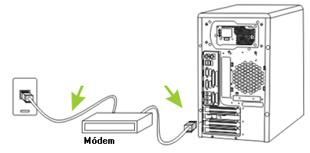
Desconecte los cables que conectan el modem
a la computadora
  - Ignore el paso anterior si no cuenta con MODEM
  - Inicie la computadora en el usuario facilitador
  - Presione Inicio\Programas\ Mozilla FireFox y escriba http://192.168.1.1
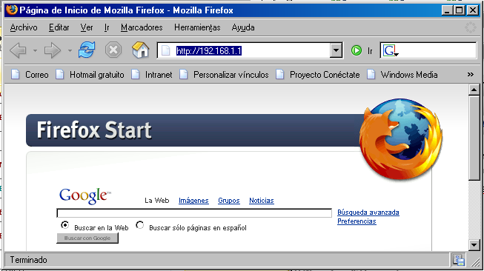

Le solicitará el usuario : admin y contraseña: admin

  - Introduzca la información referente a la escuela según el cuadro de configuración internet de aulas
- Configurar wireless con MODEM de antena

    - Aparece la siguiente pantalla con Setup seleccionada
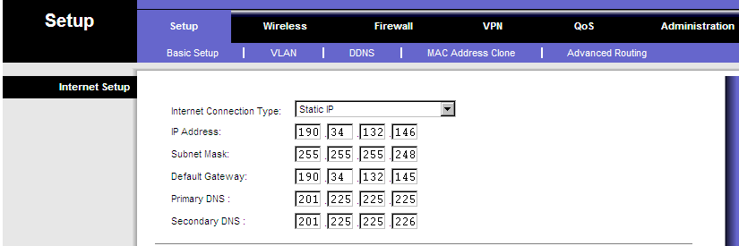
Seleccione Internet Connection Type= Static IP
Introduzca el ip asignado (según el cuadro)=rango ip + 2
Default Gateway= rango de ip + 1
Primaria DNS= asignado por el provedor
Secundary DNS = asignado por el provedor

Ejemplo: Rango asignado es 190.34.132.144/29

Seleccione Internet Connection Type= Static IP
Introduzca el ip asignado (según el cuadro)= 190.34.132.146
Default Gateway= 190.34.132.145
Primaria DNS= 201.225.225.225
Secundary DNS = 201.225.225.226

    - Escriba el nombre de hostname. Introduzca WIRELESS

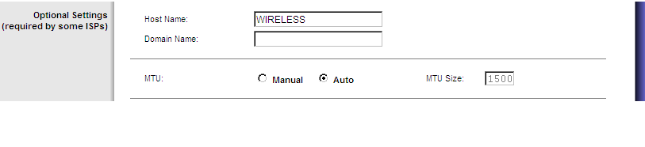

    - Introduzca el Local IP Address, SubnetMask y deshabilite el Local DHCP Server

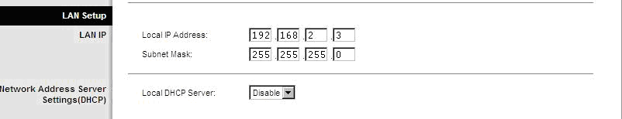

    - Seleccione fecha automática, Time Zone Bogota, Lima, Quito

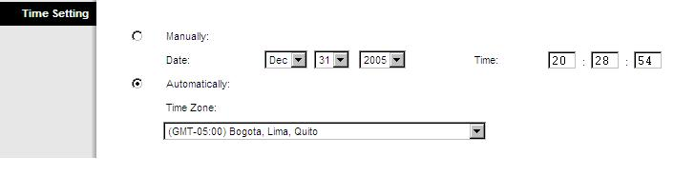

    - Presione guardar Save Settings para guardar los cambios realizados, el sistema se reiniciara.
    - Inicie nuevamente el paso 1.4, y escriba http://192.168.2.3 , vaya al siguiente paso.
    - Seleccione la pestaña denominada WIRELESS
      - Seleccione Wireless Network Name (SSID) y escriba el nombre de CONECTATE
      - Seleccione TX Rate Limitation en 54 Mbps
      - Seleccione SSIS Broadcast Enable
      - Marque WMM
      - Presione Save Settings
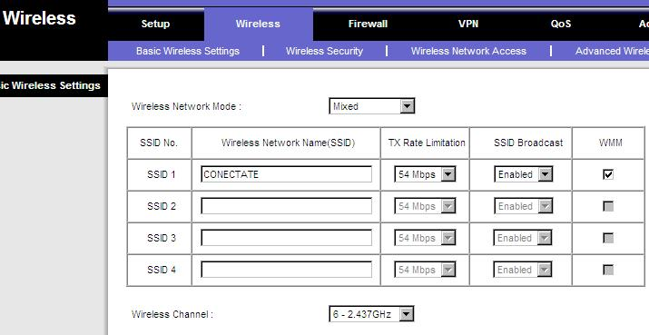
    - Seleccione la pestaña Firewall
      - Seleccione en Dos Prevention = Disabled
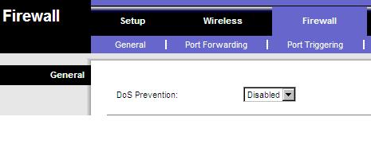

      - Seleccione DMZ
        - Seleccione Software DMZ = Enabled
        - Seleccione Host IP Address= 192.168.2.2
        - Presione Save Settigns
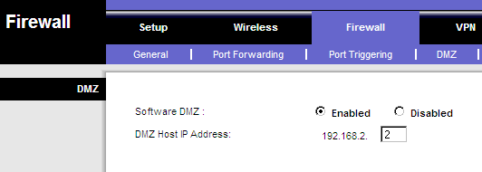

    - Seleccione la pestaña Administration
    - Seleccione Management y escriba la contraseña asignada al equipo. (proporcionada por el proyecto)
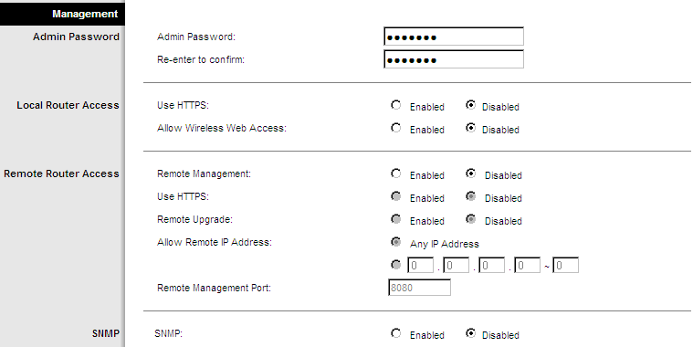
    - Salve la opción seleccionada Save Settings

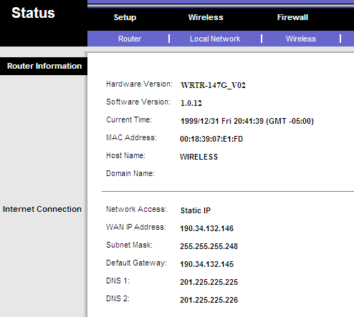
  - Verifique el status del equipo en Aministrator

- Configurar el Wireless con MODEM ipacces
  - Realice el paso 1.
    - Aparece la siguiente pantalla con Setup seleccionada
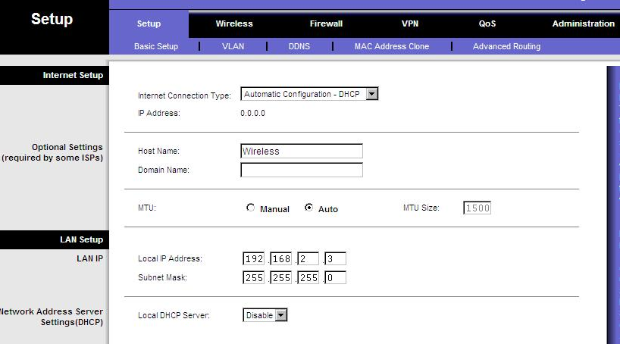

    - Seleccione Internet Seleccione Internet Connection Type= Automatic Configuration -DHCP
    - Introduzca el Host Name = Wireless
    - Seleccione MTU Auto
    - Escriba el IP Address = 192.168.2.3
    - Subset Mask : 255.255.255.0
    - Realice el paso 2.14 hasta el 2.1.8.1
    - Seleccione DMZ
      - Seleccione Software DMZ = Disabled
      - Salve los cambios Save Settings

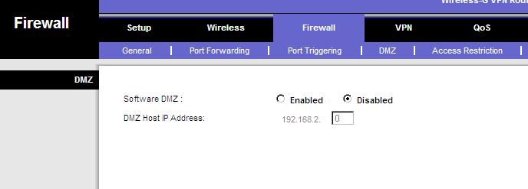

  - Seleccione Administration
    - Seleccione status
